CORPORACIÓN EDUCACIONAL A&G
Colegio El Prado
Cooperativa nº 7029 – Pudahuel
Teléfonos: 227499500 - 227476072
www.colegioelprado.cl
direccioncolegioelprado@gmail.com
RBD: 24790-1
Profesor(a): Karen Lara Agurto. CURSO: 4ºMedio

GUIA N° 3
Repasando lo trabajado sobre los átomos

Ítem I; Selección Múltiple, destaque con un color la respuesta correcta.
1.- La materia está constituida por elementos fundamentales conocidos como;
A) Protones
B) Electrones
C) Neutrones
D) Fotones
E) Átomos
2.- Cuando se combina un átomo de un elemento especifico con otro distinto constituyen;
A) Una molécula
B) Un enlace iónico
C) Un enlace covalente
D) Un enlace metálico
E) Un enlace no metálico
3.- La siguiente aseveración “un átomo no se pueden dividir ni romper, no se crean ni se destruyen en ninguna reacción química, y nunca cambian” se relaciona con los conceptos propuestos por;
A) Thomson
B) Dalton
C) Rutherford
D) Bohr
E) Bothe
4.- El modelo de “pudin de pasas” fue propuesto por:
A) Dalton
B) Rutherford
C) Thomson
D) Bohr
E) Bothe
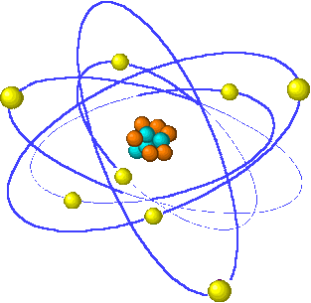
5.- Observe la siguiente imagen semejante a un sistema planetario, este modelo fue propuesto por;
A) Rutherford
B) Bohr
C) Dalton
D) Thomson
E) Bothe

Ítem II; Complete con los términos más apropiados.
a)La letra Z, representa la cantidad de protones y por tanto se entiende como el _______________.
b)La suma entre los protones y los neutrones de un elemento químico se conoce como ___________.
c)Según Bohr Los electrones giran en esas órbitas estacionarias sin emitir _______________.
d)Según Rutherford el átomo es mayormente vacío, lo que explicaría el porque la mayoría de las partículas atravesaron la lámina de oro sin sufrir _______________.
e)El átomo en la naturaleza permanece neutro porque tiene la misma cantidad de _____________.
f)Si un electrón salta de orbital emite o absorbe energía electromagnética conocida como ___________.
g)El valor mínimo de un orbital según Bohr es “n” y es equivalente al radio mínimo de la órbita del electrón de 0,0529 nm esto se conoce como _____________.
h)Los átomos no se pueden dividir ni romper, no se crean ni se destruyen en ninguna reacción química, y nunca cambian, esta definición fue propuesta por _______________.
i)Un ejemplo de radiación ionizante lo constituye los rayos ______________.
j)En un átomo la mayor parte de la masa de este está concentrada en ___________.

Ítem III; Identifique los siguientes modelos atómicos rotulando a que científico podrían corresponder, es decir si a Dalton, Rutherford, Thomson o Bohr.
